**Тип членистоногие. Общая характеристика типа:**

1. Тело сегментировано на голову, грудь и брюшко или головогрудь и брюшко

2. Тело покрыто кутикулой, которая выполняет защитную и опорную функции. Является наружным скелетом. Кутикула не растягивается, поэтому животные при росте линяют.

3. Членистые конечности.

4. Полость тела смешенная.

5. Хорошо развиты пищеварительные железы, разнообразные пищевые аппараты.

6. Кровеносная система незамкнутая. Есть сердце в виде трубки, перекачивающая кровь- гемолимфу

7. Органы дыхания у водных- жабры у наземных – воздушные мешки и трахеи.

8. Органы выделения- зеленые железы у рака, у наземных организмов- мальпигиевы трубочки- незамкнутые короткие трубочки, открывающиеся на границе средней и задней кишки.

9. Нервная система- окологлоточное кольцо и брюшная нервная цепочка. Хорошо развиты органы чувств.

10. Раздельнополые, многим характерен половой диморфизм. Развитие с полным и неполным превращением.

**Класс ракообразные:**

Водные организмы. Представитель- рак. Всеяден, сумеречный образ жизни.

**Тело** покрыто кутикулой, которая выполняет защитную и опорную функции. Является наружным скелетом. Кутикула не растягивается, поэтому животные при росте линяют.

Период линьки очень опасен для раков. Сбрасывается не только панцирь, но и покрытие жабр, глаз, пищевода и зубов, которыми они поедают пищу. Твёрдыми остаются только гастролиты, которые располагаются в желудке и накапливают кальций, необходимый для образования твёрдых частей тела. Рак, который линяет, становится беззащитным, и поэтому почти весь период старается не выползать из своей норы, чтобы не стать лёгкой добычей хищников или сородичей-каннибалов.

**Отделы тела:** голова и грудь сливаются и образуют головогрудь. Тело состоит из 18 сегментов, объединенных в головогрудь и брюшко.

**Конечности:** Членистые – состоят из отдельных отрезков- для более удобного передвижения по суше. Грудные конечности нужны для передвижения и перемещения пищи, дыхания, а брюшные конечности нужны для плавания. На голове есть первые усики (это тоже конечности)- антеннулы-обоняние, вторые усики- антенны- осязание, верхние челюсти, первые и вторые нижние челюсти. Грудной отдел- восемь сегментов, несущим три пары ногочелюстей и пять пар ходильных конечностей. Брюшко состоит из шести сегментов, на каждом из которых по паре плавательных конечностей. Брюшко заканчивается хвостовым плавником.

**Дыхание** с помощью жабр.

**Пищеварительная система:** Желудок состоит из двух отделов: жевательного и цедильного. В жевательном отделе на стенках есть зубцы на стенках желудка (так как настоящих зубов нет), которые перетирают пищу, а в цедильном отделе кашица процеживается и поступает в кишечник.

**Кровеносная система** незамкнутая. Есть сердце в виде трубки, перекачивающая кровь- гемолимфу

**Нервная система**- окологлоточное кольцо и брюшная нервная цепочка

**Органы чувств:** Наличие двух пар усиков для обоняния и осязания, сложные фасеточные глаза.

**Органы выделения**- зеленая железа у основания усиков.

**Размножение:** Раздельнополые. Половой диморфизм у речных раков проявляется не очень сильно, но различия между взрослыми самцами и самками заметны. Самцы больше, массивнее, чем самки, обладают большими клешнями. Головогрудь у них широкая, а дальше тело сужается и хвост совсем узкий. У самок наоборот: головогрудь и клешни небольшие, но широкий хвост, который служит защитой для икры. Оплодотворённая самка через 18−20 дней начинает откладывать икру, которая приклеивается к плодоножкам на хвосте и держится там до появления личинок. Этот период для самки является самым тяжёлым. Она постоянно гоняет воду, насыщенную кислородом, быстро разгибая и подгибая хвост, чтобы промыть икру.Когда самка долгое время находится в норе, вода там застаивается, что может привести к гибели икринок. А также их могут повредить мелкие насекомые, например водяные скорпионы, жуки-гладыши.Даже при постоянном промывании икры от плесени, грязи и водорослей некоторые икринки отрываются, падают на дно и пропадают. Из всего отложенного потомства появляются на свет около шестидесяти личинок, длина которых равна 1,5 мм.

**Части тела рака и конечности**

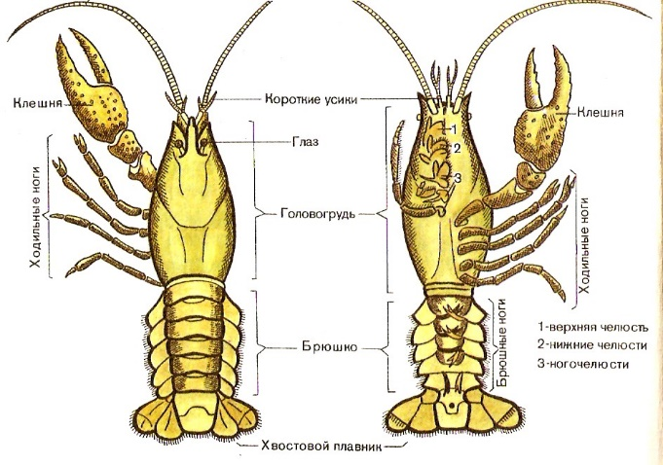 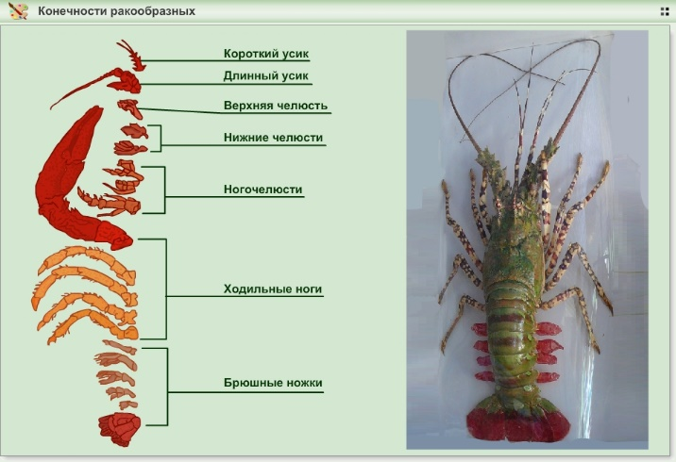

**Пищеварительная система**

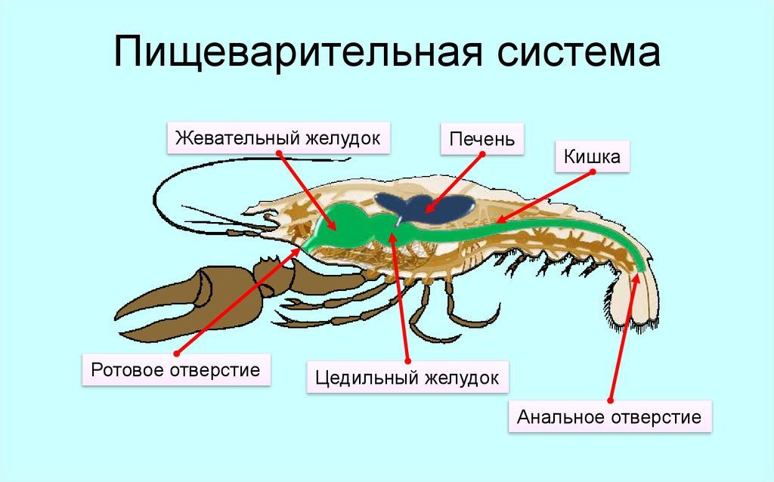

**Кровеносная система и дыхание**

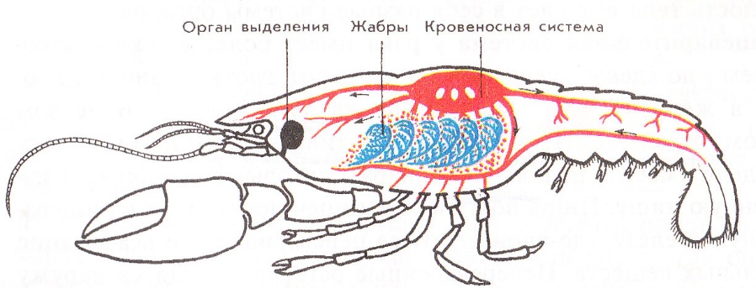

**Выделительная система**

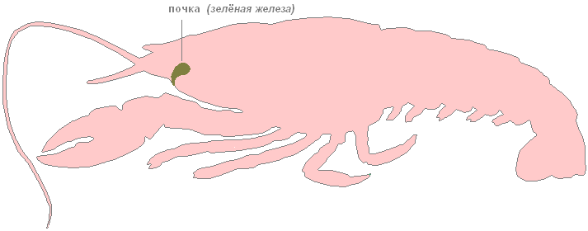

**Фасеточные глаза**

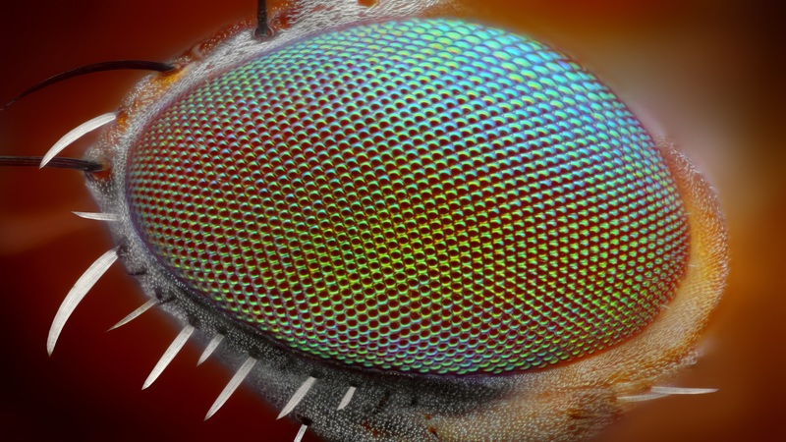

**Многообразие ракообразных**

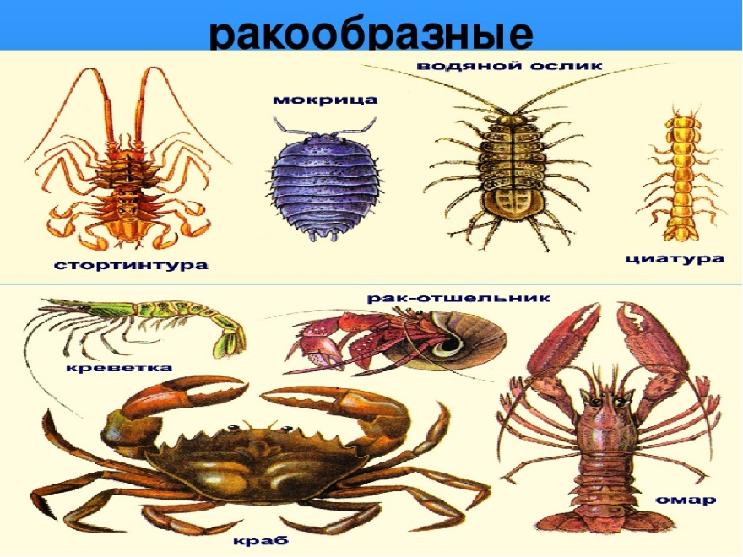

**Задание:**

**1)Выписать в тетрадь основные признаки ракообразных. Выписать представителей ракообразных. Проработать с рисунками систем органов.**

**2)** **Устно выполнить тест**

[**https://onlinetestpad.com/ru/test/216-chlenistonogie---rakoobraznye**](https://onlinetestpad.com/ru/test/216-chlenistonogie---rakoobraznye)